**<Ihr Logo>**

**Risikobericht**

Projektname Praxisprojekt

Autor: Vorname Name

Status: Entwurf

Version: V01

Risikobewertung per: tt.mm.jjjj

**Änderungsverzeichnis**

| Version | Datum | Änderung, Beschreibung | Autor |
| --- | --- | --- | --- |
| V01 | tt.mm.jjjj | Erstellung | Vorname Name |
| V02 | tt.mm.jjjj |  |  |
|  |  |  |  |
|  |  |  |  |

**Inhaltsverzeichnis**

1 Einleitung 3

1.1 Zweck und Ziel dieses Dokuments 3

2 Analyse der potenziellen Probleme und Störungen 3

2.1 Risiken identifizieren und bewerten 3

2.2 Risiken darstellen 4

2.3 Risiken kommunizieren 4

2.4 Massnahmen definieren und umsetzen 4

# Einleitung

## Zweck und Ziel dieses Dokuments

Dieses Dokument dient zur differenzierten Betrachtung und Diskussion einzelner (oder aller) beobachteten Risiken. <Ihr Text>

# Analyse der potenziellen Probleme und Störungen

## Risiken identifizieren und bewerten

Die Risiken wurden mit folgendem Vorgehen gefunden:

<Ihr Text>

Folgende Risiken wurden mit obigem Vorgehen identifiziert:

|  |  |  |  |  |
| --- | --- | --- | --- | --- |
| **ID** | **Beschreibung des Risikos** | **EW** | **SP** | **RP** |
| 1 |  |  |  |  |
| 2 |  |  |  |  |
| 3 |  |  |  |  |
| 4 |  |  |  |  |

Legende:

Skala Eintrittswahrscheinlichkeit EW: Gering (1), Mittel (2), Hoch (3)

Skala Schadenspotenzial SP: Gering (1), Mittel (2), Hoch (3)

Skala Risikopotenzial RP: Nichts machen (1/2), Beobachten (3/4), Massnahme zwingend (6/9)

## Risiken darstellen

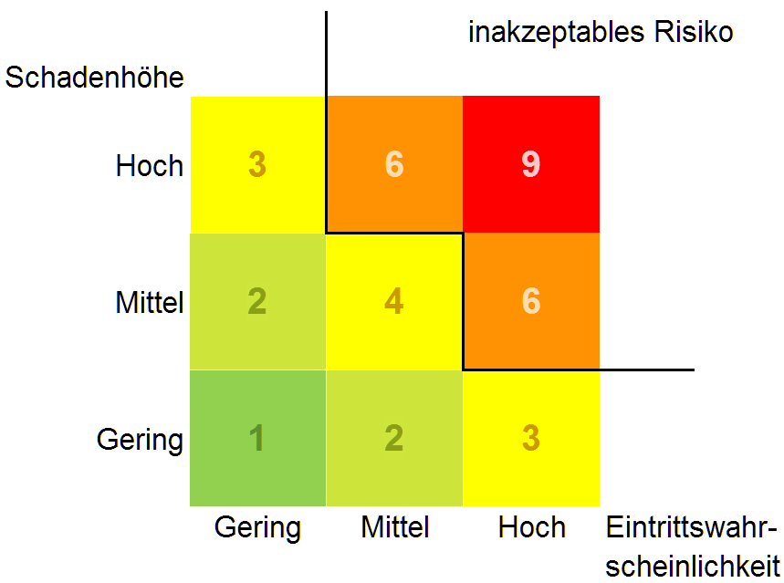

## Risiken kommunizieren

<Ihr Text>

## Massnahmen definieren und umsetzen

Zu den X Top-Risiken wurden folgenden Massnahmen definiert:

|  |  |  |  |
| --- | --- | --- | --- |
| **ID** | **Massnahme** | **Verantwortlich** | **Bis wann** |
|  |  |  |  |
|  |  |  |  |
|  |  |  |  |